武汉商学院老生网上缴费指南

财务处
2017年8月15日

各位同学：
欢迎使用学校网上缴费系统！请详细阅读本操作指南！

网上缴费时间通知
我校所有老生均须网上自助缴费，请务必在8月 30日23:00前完成缴费。申请绿色通道的同学，请于8月31日、9月1日到学校完成所属院部审批手续后，现场办理缴费（刷卡）。
老生网上缴费系统地址为学校官网“智慧校园”栏目地址，详见：http://www.wbu.edu.cn。

网上缴费操作指南

登录网上缴费系统
- 登录学校官网http://www.wbu.edu.cn，点击下方的“智慧校园”栏目。用户名：学号；密码：身份证最后六位数字。
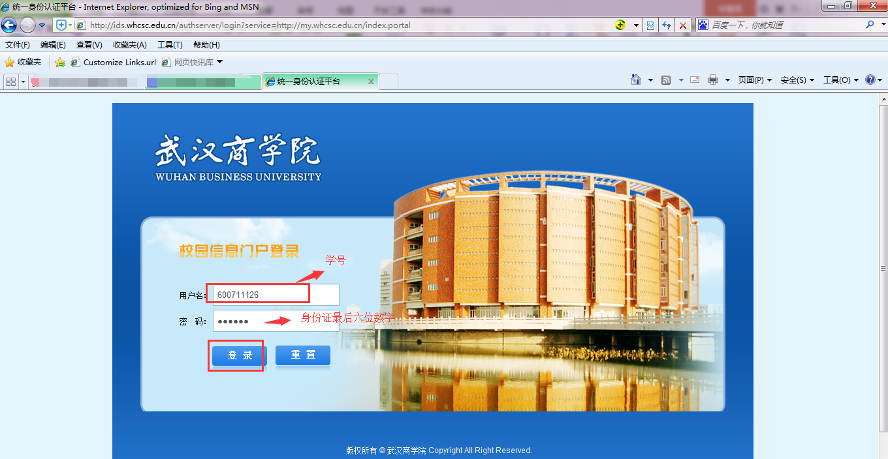
- 登录后，点击“快速通道”——“老生缴费”。
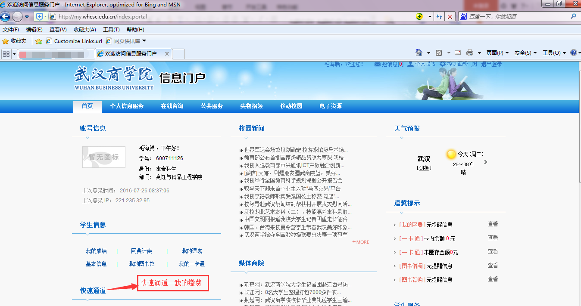

二、网上缴费

2.1 查询缴费项目、缴费金额
点击“网上交费”——“学费类收费项目”菜单，查询为当前年度需缴纳的各种学费项目及金额，如高等学校住宿费、本科生学费等，如下图所示：
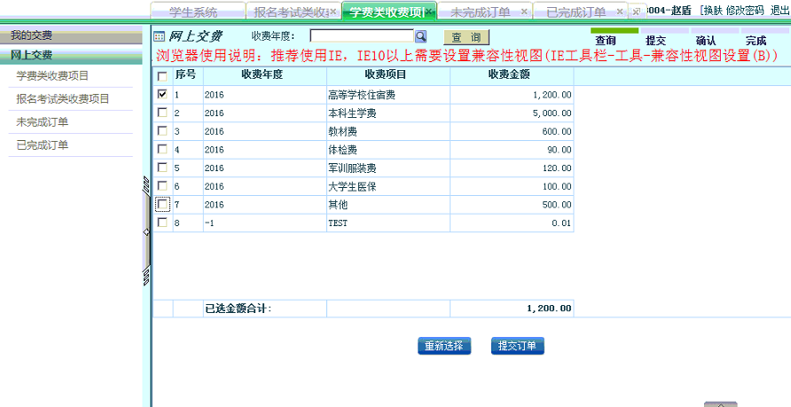
（图2-1）

2.2提交订单
点击“提交订单”按钮，提示“订单提交成功，请您尽快付款”，如图2-2所示：
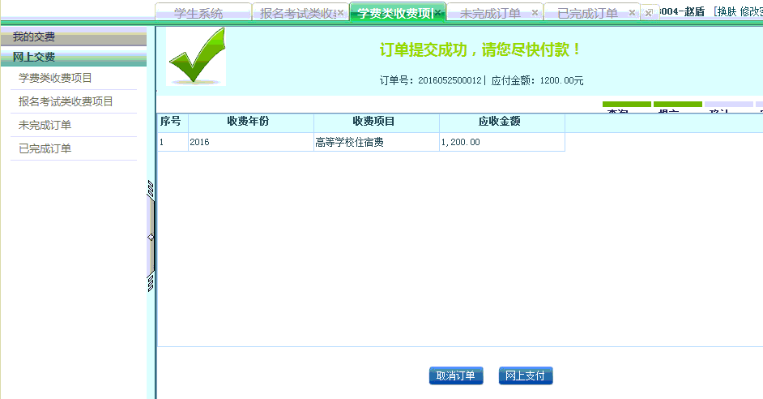
（图2-2）

点击“网上支付”按钮，进行支付。

2.3支付选择
跳转到“支付方式”页面，提示“请选择支付方式”，此时，请同学们根据自身持卡情况，进行支付方式选择（如下图2-3）。
如持有中国银行的银行卡，请选择“中国银行”进行付款；如果持有非中国银行的银行卡，请选择“银联在线支付”进行付款。
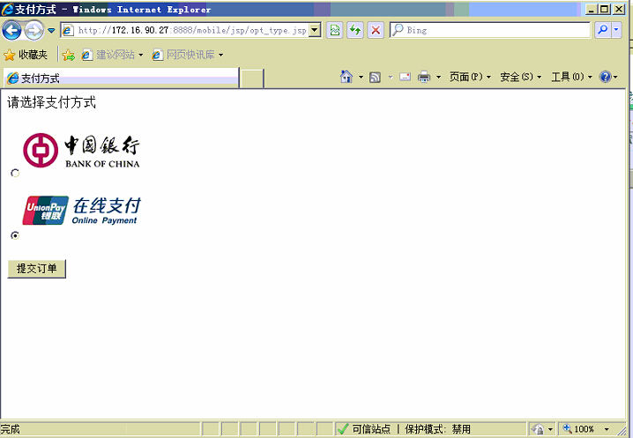
（图2-3）

2.4银联在线支付
持有非中国银行的银行卡，请选择“银联在线支付”进行付款。选择“银联在线支付”方式后,请点击“提交订单”按钮。
此时，如IE浏览器没有安装安全证书插件,则页面会提示如下图2-4所示的界面，
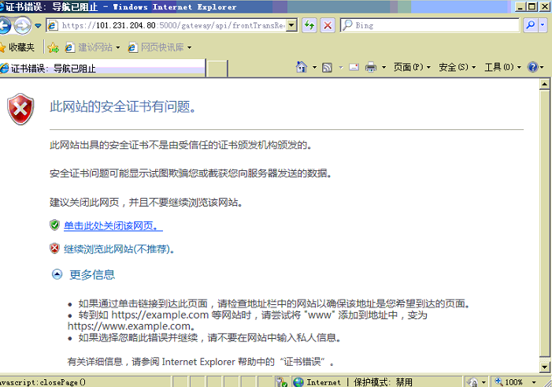
（图2-4）

注意，该提示信息为银联公司安全支付信息，请点击“继续浏览此网站(不推荐)”,到进入“银联卡支付”界面,如下图2-5所示：
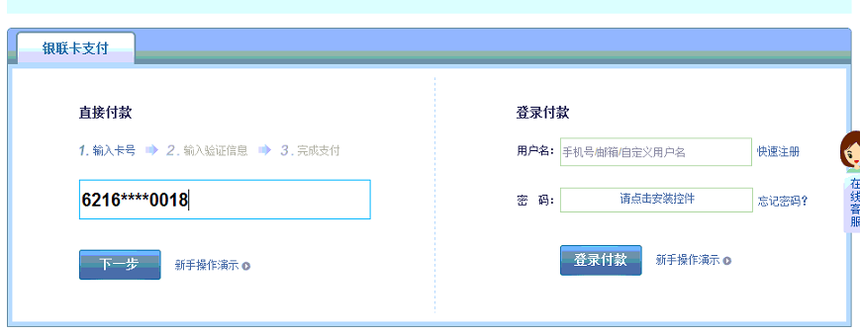
（图2-5）
此时，可以看到“直接付款”、“登录付款”两个页签。同学们可以根据自身情况选择。
选择“直接付款”页签的话，输入银行卡卡号后，点击“下一步”，会跳转到如下图2-6所示界面。 选择“登录付款”页签的话，要求进行银联在线用户注册，请点击“快速注册”进行操作。

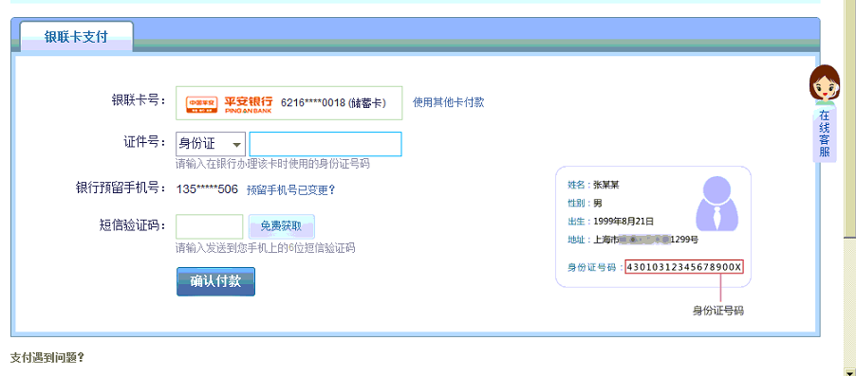
（图2-6）

此时，会有三步操作，请耐心输入。第一步：请按照要求选择证件类型，一般为身份证，请输入证件号——身份证号；
第二步，请确认银行预留手机为当前持卡人的手机，如预留手机变更，请提交变更后手机号
第三步，请获取并输入免费短信校验码。点击“免费获取”按钮，银联会向持卡人手机发送免费验证码，缴费人请输入短信验证码。

请务必点击“确认付款”按钮。如果支付成功，“银联在线支付”将会提示支付成功信息（如下图2-7），否则，就表示支付失败。
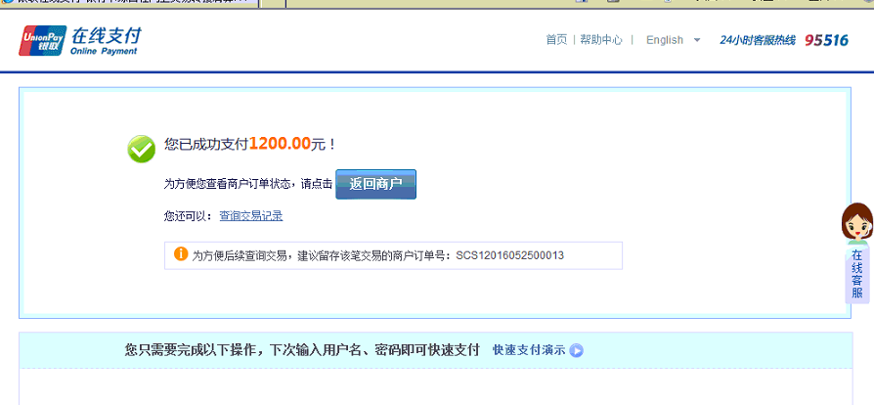
（图2-7）

请点击“返回商户”,到“缴费结果”通知界面查看网上缴费系统提示信息。
如下图2-8所示

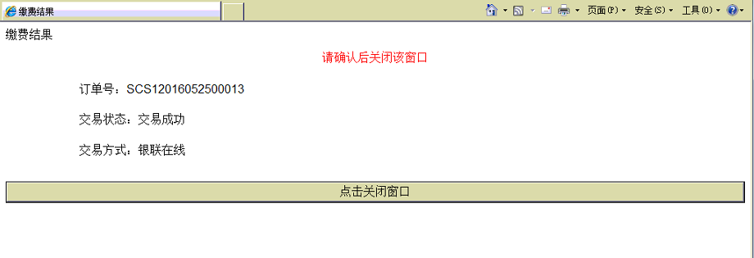
（图2-8）
点击“关闭窗口”即可。

2.5中国银行网银支付
如持有中国银行的银行卡，请选择“中国银行”进行付款。选择“中国银行”方式后,请点击“提交订单”按钮。
系统跳转到中国银行网银，此时可以看到如下图界面，左边是武汉商学院的支付订单信息，右边是支付步骤。
中国银行有两种“中银快付”、“网银支付”支付方式。
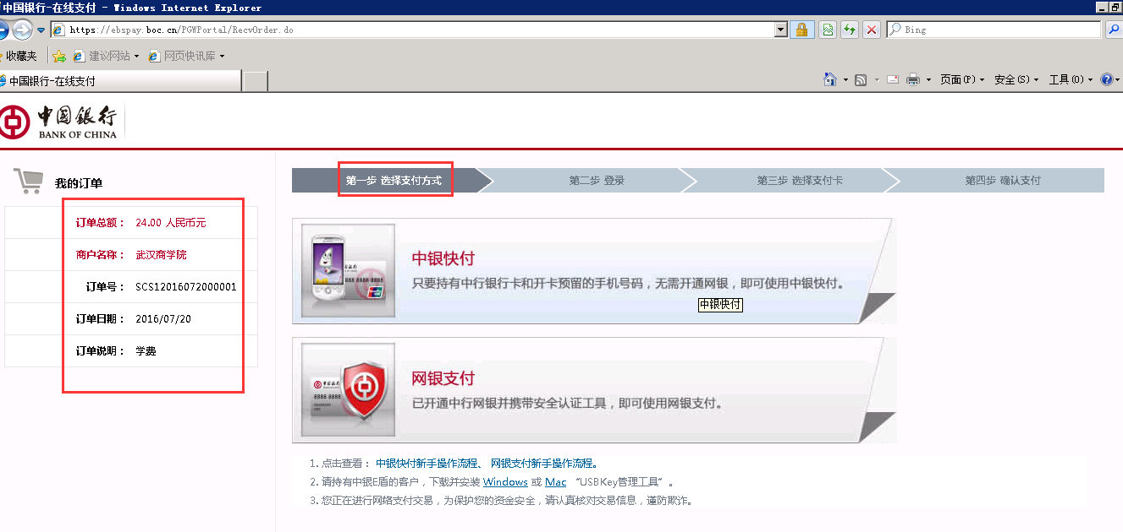

1、点击“中银快付”后，会出现如下界面。
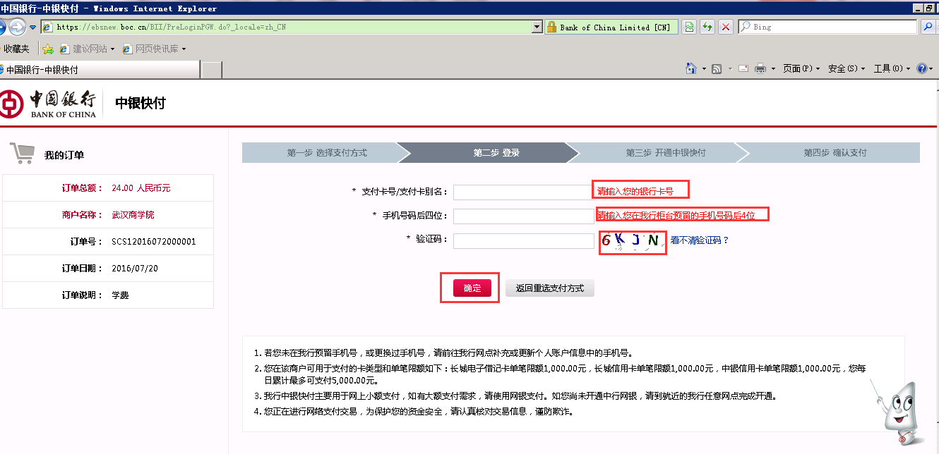
此处请耐心操作：
1）填写相关信息：银行卡卡号、预留手机号以及中国银行发送给预留手机的手机验证码。
2）可以进行中银快付的注册；
3）确认支付
请点击“返回商户”,到“缴费结果”通知界面查看网上缴费系统提示信息。
如下图所示

2、点击“网银支付”后，会要求输入网银用户名、网银密码。
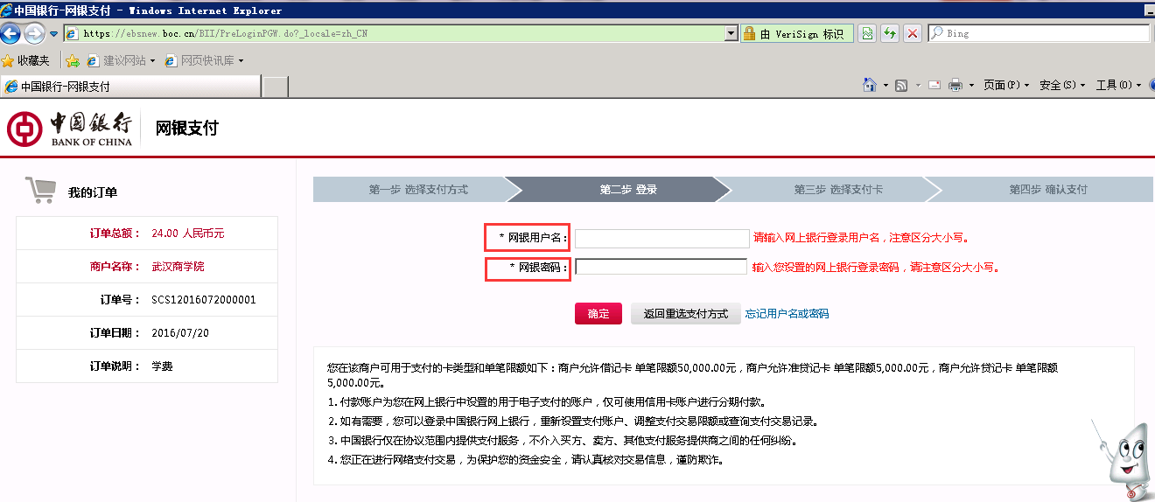
然后，选择中国银行的支付卡进行支付即可完成支付。
请点击“返回商户”,到“缴费结果”通知界面查看网上缴费系统提示信息。
如下图所示

2.6“网上支付提示”确认
选择了中国银行或者银联在线支付，并关闭交易窗口后，此时会出现“网上支付提示”（如下图2-9）。
如果前述支付成功请点击“支付完成”；如果前述支付失败，请点击“支付失败”。
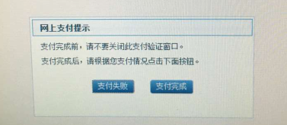
（图2-9）

在前述支付成功并点击“支付完成”后,系统会提示“交易成功！您的订单号：2016*******”（如下图2-10）
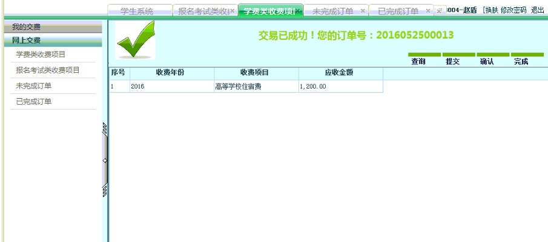
（图2-10）

此时，支付成功的订单会自动到存放到“已完成订单”菜单中，方便同学们查询（如下图2-11）。
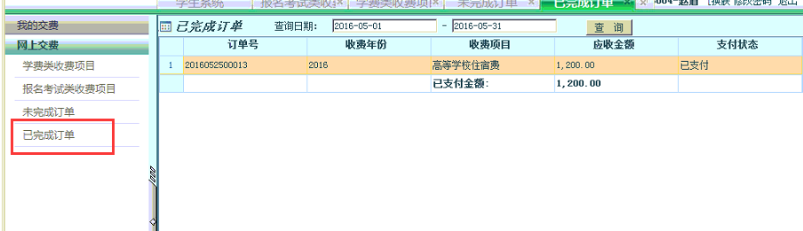
（图2-11）

而支付不成功的订单，会自动存放在“未完成订单”菜单中，对未完成订单，可以点击“继续支付”按钮，进行付款，操作步骤详见：2.3支付选择、2.4银联在线支付、2.5“网上支付提示”确认。

2.7查询“我的缴费”情况
打开“我的交费”——“收费汇总情况”菜单，可以查询在校各年度缴费汇总情况。如下图2-12所示
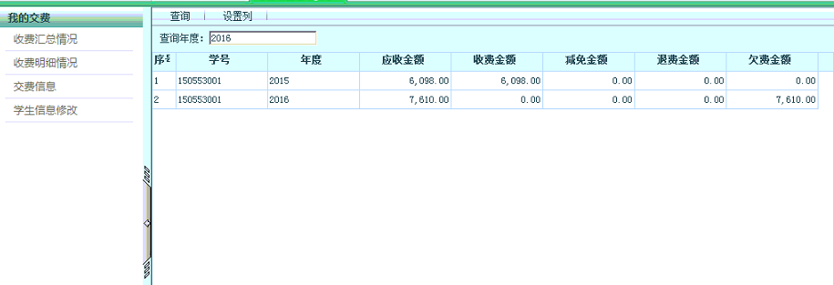
（图2-12）
打开“我的交费”——“收费明细情况”菜单，可以查询在校每一年度的缴费明细情况，如收费、减免、退费、欠费等。如下图2-13所示
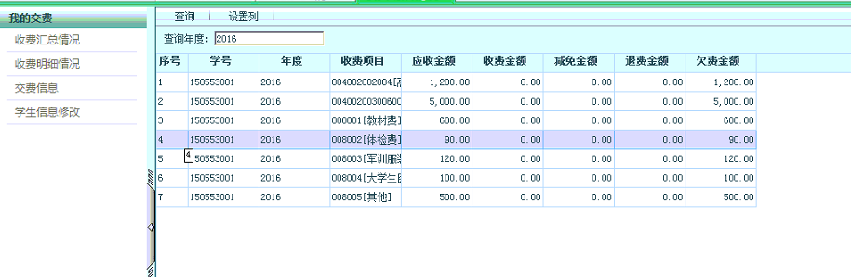
（图2-13）
打开“我的交费”——“交费信息”菜单，可以查询在校每一笔缴费的信息，如收费项目、结算方式、实收金额等。如下图2-14所示
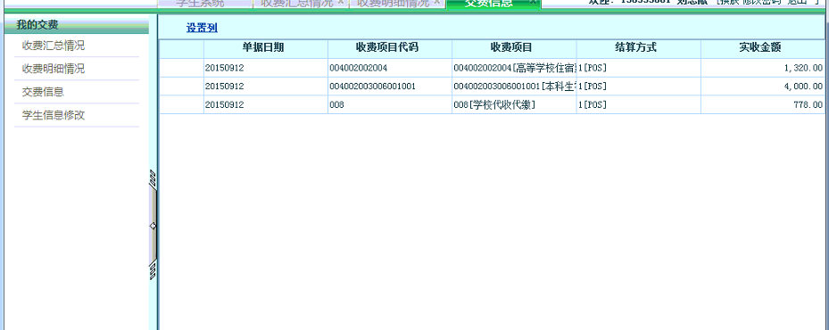

网上缴费事项通知

一、网上缴费异常处理：
（1）如因上网条件或网络传输等原因造成系统速度缓慢，请学生冷静并耐心等待，尽量不要重复点击，如果页面无法显示，可以换个时间，尝试刷新。
（2）缴费时如果进行到某一步骤出现异常，刷新不起作用，请关闭全部页面后，重新登陆系统。
（3）缴费时，系统默认以新建窗口打开下一页面，请遵照说明按流程操作，如果操作过程中确实要终止，请点击页面右上方“安全退出”并关闭所有窗口，以免造成个人信息泄露。
（4）部分银行存在每日限额的，还有部分银行存在每次支付限额。如果您使用银行卡遇到此类问题，请拨打相关银行的服务电话咨询如何解除限额限制。根据目前了解的情况，开通U盾用户网银支付不受次数及总金额限制，没有U盾的用户可能会受限。
（5）部分银行卡的使用，还受到相关银行卡约束，请注意了解相关银行的使用条件，中国银行服务热线电话：95566，银联公司服务热线：95516。
银联在线支付支持哪些银行：
https://static.95516.com/static/help/detail_36.html
银联在线支付各支持银行的限额是多少：https://static.95516.com/static/help/detail_38.html
二、网上自助缴费相关注意事项
1、支付安全说明
（1）请登录正确网址。不法分子可能会在互联网上建立一个虚假网站，或发送电子邮件，假借有奖促销活动的名义要求您通过邮件发送账号和密码，或是到指定的虚假网站上输入网上账号和密码以此窃取账号信息；
（2）不法分子可能以某些银行的名义暗示发生了一个可能威胁您账户的紧急情况，诱使您提供账号和密码，此时请不要点击邮件或虚假网站上的链接，以免您在不知情的情况下安装木马程序或计算机病毒，使网上账号和密码被他人窃取；
2、学生对银行卡的自我保护
（1）上网环境要安全可靠，建议尽量不要在网吧等公共场所使用；
（2）尽量在不同场合使用有所区别的密码；
（3）牢记密码，如作记录则应妥善保管；
（4）学生要分清不同银行卡和不同密码，不同的密码会有不同的用途与功能，如支付密码、取款密码等，不要弄混；
（5）不向他人泄露自己的密码，包括自己的亲朋好友；
（6）在用户登录或网上付费密码输入时，应防止左右可疑的人窥视；
（7）预留密码时不要选用您的身份证、生日、电话、门牌、吉祥、重复或连续等易被他人破译的数字。建议选用既不易被他人猜到，又方便记忆的数字；
（8）发现泄密危险时，及时更换密码；
（9）不定期更换密码；
（10）注意电脑中是否有键盘记录或远程控制等木马程序，使用病毒实时监控程序和网络防火墙，并注意升级更新。
三、网上自助缴费技术问题、学生收费标准及欠费金额问题的咨询电话：027-84791370，027-84293830。

（图2-14）

